Nama : Syahrun Mubarok

NIM : 190402141

**TUGAS UAS PEMROGRAMAN KOMPUTER**

1. CODING

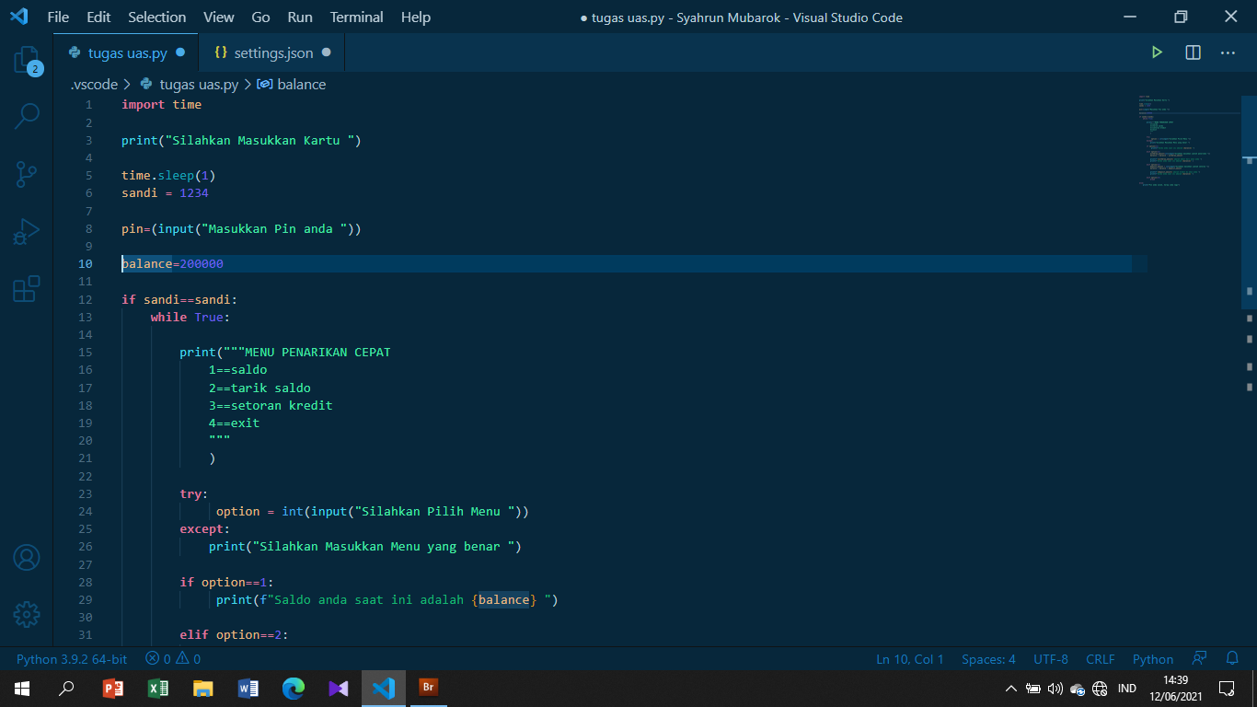

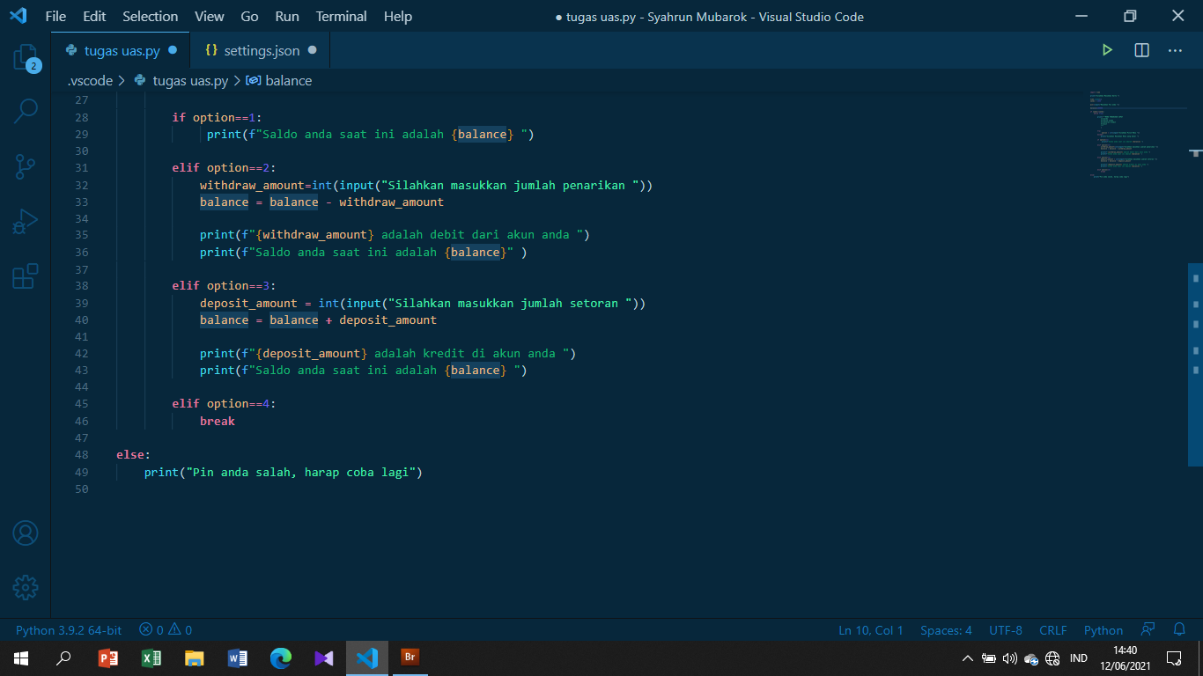

2.RUNNING

